**Lampiran 1**

**RENCANA PELAKSANAAN PEMBELAJARAN**

**(RPP)**

**Siklus 1 Pertemuan 1**

**Satuan Pendidikan : SD Negeri Pampang**

**Mata Pelajaran : IPS**

**Kelas/Semester : V /II**

**Alokasi Waktu : 2 × 35 Menit**

1. **Standar Kompetensi**

2. Menghargai peranan tokoh pejuang dan masyarakat dalam mempersiapkan dan mempertahankan kemerdekaan Indonesia

1. **Kompetensi Dasar**

2.4 Menghargai jasa dan peranan tokoh perjuangan dalam mempertahankan kemerdekaan Indonesia.

1. **Indikator**

2.4.1 Menuliskan peristiwa perjuangan dalam usaha diplomasi dan pengakuan kedaulatan

2.4.2 Menjelaskan jenis-jenis perjuangan dalam usaha mempertahankan kemerdekaan

1. **Tujuan Pembelajaran**

* Siswa dapat menjelaskan perjuangan dalam usaha mempertahankan kemerdekaan.
* Siswa dapat menuliskan peristiwa perjuangan dalam usaha mempertahankan kemerdekaan
* Siswa dapat menjelaskan jenis-jenis perjuangan dalam usaha mempertahankan kemerdekaans

1. **Materi Ajar**

Usaha Diplomasi dan Pengakuan Kedaulatan RI

1. **Model dan Metode Pembelajaran**

Model Pembelajaran *Problem Based Learning* (PBL)

Metode pembelajaran

* + - Diskusi
    - Penugasan

1. **Sumber/Media Pembelajaran**

Sumber:

* Kurikulum KTSP 2006 Mata Pelajaran IPS Kls V SD
* Sulistyanto Heri dan Wiyono Edy. 2008. *Ilmu Pengetahuan Sosial* Untuk SD dan MI kelas V. Jakarta. Penerbit. Depdiknas

Media:

Gambar

1. **Langkah-langkah Pembelajaran**

|  |  |
| --- | --- |
| 1. **Pendahuluan** | |
| **Kegiatan** | **Waktu** |
| 1. Mempersiapkan siswa untuk belajar. 2. Apersepsi dengan menanyakan peristiwa seputar persiapan kemerdekaan Indonesia dalam rangka mengaktifkan kembali pengetahuan yang telah diperoleh sebelumnya. 3. Menyampaikan tujuan pembelajaran dan memberikan motivasi. | 10 Menit |
| 1. **Inti** | |
| **Kegiatan** | **Waktu** |
| * + - 1. Orientasi siswa kepada masalah   1. Siswa mendengarkan penjelasan dari guru   2. Bertanya jawab seputar materi   3. Memunculkan masalah dalam pembelajaran “ Mengapa sebuah keluarga berhak memiliki kebebasan di dalam mengatur keluarganya tanpa campur tangan pihak lain diluar anggota keluarga ? Apakah didalam keluargamu juga memiliki kebebasan untuk mengatur sendiri keluargamu? Mengapa kebebasan itu perlu?      + 1. Mengorganisir siswa untuk belajar  1. Guru mengelompokkan siswa ke dalam kelompok secara heterogen sebanyak 6 kelompok 2. Guru menjelaskan aturan-aturan belajar dengan kelompok kecil untuk memecahkan masalah/tugas belajar 3. Guru membagikan LKS kepada setiap kelompok untuk dikerjakan bersama semua anggota kelompok    * + 1. Membimbing penyelidikan individual dan kelompok 4. Mengarahkan dan membimbing siswa dalam mengisi lembar LKS yang telah disiapkan 5. Guru mendorong siswa untuk mengemukakan ide dalam kelompoknya. 6. Guru membantu dan membimbing setiap kelompok    * + 1. Mengembangkan dan menyajikan hasil karya 7. Membantu siswa dalam menyajikan hasil pemecahan masalah dalam bentuk laporan. 8. Siswa membacakan di depan kelas hasil kerja kelompoknya    * + 1. Menganalisis dan mengevaluasi proses pemecahan masalah    1. Guru mendorong siswa untuk aktif berdiskusi dan memberikan pertanyaan ataupun tanggapan terhadap sajian hasil pemecahan masalah    2. Guru bersama siswa menguji atau membahas pendapat sementara yang dikemukakan siswa atas dasar bukti (data) yang ada di depan kelas    3. Memberikan saran terhadap laporan yang telah di laporkan oleh kelompok lain | 50 Menit |
| 1. **Penutup** |  |
| **Kegiatan** | **Waktu** |
| 1. Guru dan siswa bersama sama menyimpulkan pelajaran 2. Memberikan pesan-pesan moral 3. Menutup pelajaran | 10 Menit |

1. **Penilaian**
   1. Teknik penilaian: tes dan non tes
   2. Bentuk Instrumen: tertulis
   3. Instrumen:

Terlampir

* 1. Pedoman Penskoran: Terlampir

**Daftar Pustaka**

Sulistyanto Heri dan Wiyono Edy. 2008. *Ilmu Pengetahuan Sosial* Untuk SD dan MI kelas VI. Jakarta. Penerbit. Depdiknas

Makassar,20 April 2016

Mengetahui,

Wali kelas V Peneliti,

SD Negeri Pampang

Muhammad Sayyidin S.Pd Sinta D.M Ambong Putri

NIM. 1247042020

Menyetujui,

Kepala SD Negeri Pampang

Drs. H. Bonay Syam, M.Pd

NIP. 19620817 198203 1 023

**Lampiran 2**

**RENCANA PELAKSANAAN PEMBELAJARAN**

**(RPP)**

**Siklus 1 Pertemuan 2**

**Satuan Pendidikan : SD Negeri Pampang**

**Mata Pelajaran : IPS**

**Kelas/Semester : V /II**

**Alokasi Waktu : 2 × 35 Menit**

1. **Standar Kompetensi**

2. Menghargai peranan tokoh pejuang dan masyarakat dalam mempersiapkan dan mempertahankan kemerdekaan Indonesia

1. **Kompetensi Dasar**

2.4 Menghargai jasa dan peranan tokoh perjuangan dalam mempertahankan kemerdekaan Indonesia.

1. **Indikator**

2.4.3 Menceritakan peristiwa-peristiwa dalam mempertahankan kemerdekaan

2.4.4 Mendiskusikan jenis-jenis perjuangan dalam mempertahankan kemerdekaan

2.4.5 Menuliskan skema perjuangan dalam mempertahankan kemerdekaan

1. **Tujuan Pembelajaran**

* Siswa dapat menceritakan peristiwa-peristiwa dalam usaha mempertahankan kemerdekaan
* Siswa dapat mendiskusikan jenis-jenis perjuangan dalam usaha mempertahankan kemerdekaan
* Siswa dapat menuliskan skema perjuangan dalam mempertahankan kemerdekaan

1. **Materi Ajar**

Usaha Diplomasi dan Pengakuan Kedaulatan RI

1. **Model dan Metode Pembelajaran**

Model Pembelajaran *Problem Based Learning* (PBL)

Metode pembelajaran

* + - Diskusi
    - Penugasan

1. **Sumber/Media Pembelajaran**

Sumber:

* Kurikulum KTSP 2006 Mata Pelajaran IPS Kls V SD
* Sulistyanto Heri dan Wiyono Edy. 2008. *Ilmu Pengetahuan Sosial* Untuk SD dan MI kelas V. Jakarta. Penerbit. Depdiknas

Media:

Gambar

1. **Langkah-langkah Pembelajaran**

|  |  |
| --- | --- |
| 1. **Pendahuluan** | |
| **Kegiatan** | **Waktu** |
| 1. Mempersiapkan siswa untuk belajar. 2. Apersepsi dalam rangka mengaktifkan kembali pengetahuan yang telah diperoleh sebelumnya.” Melalui usaha diplomasi apa, Indonesia mendapatkan kedaulatan dan pengakuan Negara lain?” 3. Menyampaikan tujuan pembelajaran dan memberikan motivasi. | 10 Menit |
| 1. **Inti** | |
| **Kegiatan** | **Waktu** |
| 1. Orientasi siswa kepada masalah 2. Siswa mendengarkan penjelasan dari guru 3. Bertanya jawab seputar materi 4. Memunculkan masalah dalam pembelajaran 5. Mengorganisir siswa untuk belajar 6. Guru mengelompokkan siswa ke dalam kelompok secara heterogen 7. Guru menjelaskan aturan-aturan belajar dengan kelompok kecil untuk memecahkan masalah/tugas belajar 8. Guru membagikan LKS kepada setiap kelompok 9. Membimbing penyelidikan individual dan kelompok 10. Mengarahkan dan membimbing siswa dalam mengisi lembar LKS yang telah disiapkan 11. Guru mendorong siswa untuk mengemukakan ide dalam kelompoknya. 12. Guru membantu dan membimbing setiap kelompok 13. Mengembangkan dan menyajikan hasil karya 14. Membantu siswa dalam menyajikan hasil pemecahan masalah dalam bentuk laporan. 15. Siswa menuliskan di papan tulis/membacakan di depan kelas hasil kerja kelompoknya 16. Menganalisis dan mengevaluasi proses pemecahan masalah 17. Guru mendorong siswa untuk aktif berdiskusi dan memberikan pertanyaan ataupun tanggapan terhadap sajian hasil pemecahan masalah 18. Guru bersama siswa menguji atau membahas pendapat sementara yang dikemukakan siswa atas dasar bukti (data) yang ada di depan kelas 19. Memberikan saran terhadap laporan yang telah di laporkan oleh kelompok lain | 50 Menit |
| 1. **Penutup** |  |
| **Kegiatan** | **Waktu** |
| 1. Guru dan siswa bersama sama menyimpulkan pelajaran 2. Memberikan pesan-pesan moral 3. Menutup pelajaran | 10 Menit |

1. **Penilaian**
2. Teknik penilaian: tes dan non tes
3. Bentuk Instrumen: tertulis
4. Instrumen:

Terlampir

1. Pedoman Penskoran: Terlampir

**Daftar Pustaka**

Sulistyanto Heri dan Wiyono Edy. 2008. *Ilmu Pengetahuan Sosial* Untuk SD dan MI kelas VI. Jakarta. Penerbit. Depdiknas

Makassar, 21 April 2016

Mengetahui,

Wali kelas V Peneliti,

SD Negeri Pampang

Muhammad Sayyidin S.Pd Sinta D.M Ambong Putri

NIM. 1247042020

Menyetujui,

Kepala SD Negeri Pampang

Drs. H. Bonay Syam, M.Pd

NIP. 19620817 198203 1 023

**Lampiran 3**

**RENCANA PELAKSANAAN PEMBELAJARAN**

**(RPP)**

**Siklus 2 Pertemuan 1**

**Satuan Pendidikan : SD NegeriPampang**

**Mata Pelajaran : IPS**

**Kelas/Semester : V /II**

**Alokasi Waktu : 2 × 35 Menit**

1. **Standar Kompetensi**

2. Menghargai peranan tokoh pejuang dan masyarakat dalam mempersiapkan dan mempertahankan kemerdekaan Indonesia

1. **Kompetensi Dasar**

2.4 Menghargai jasa dan peranan tokoh perjuangan dalam mempertahankan kemerdekaan Indonesia.

1. **Indikator**

2.4.6 Menuliskan nama-nama tokoh yang terlibat dalam usaha mempertahankan kemerdekaan

2.4.7 Menceritakan peran tokoh-tokoh yang terlibat dalam usaha mempertahankan kemerdekaan.

1. **Tujuan Pembelajaran**

* Siswa dapat menuliskan nama-nama tokoh yang terlibat dalam usaha mempertahankan kemerdekaan
* Siswa dapat menceritakan peran tokoh-tokoh yang terlibat dalam usaha mempertahankan kemerdekaan

1. **Materi Ajar**

Tokoh-tokoh yang terlibat dalam usaha mempertahankan kemerdekaan

1. **Model dan Pembelajaran**

Model Pembelajaran *Problem Based Learning* (PBL)

Metode pembelajaran :

* + - Diskusi
    - Penugasan

1. **Sumber/Media Pembelajaran**

Sumber:

* Kurikulum KTSP 2006 Mata Pelajaran IPS Kls V SD
* Sulistyanto Heri dan Wiyono Edy. 2008. *Ilmu Pengetahuan Sosial* Untuk SD dan MI kelas V. Jakarta. Penerbit. Depdiknas

Media:Gambar

1. **Langkah-langkahPembelajaran**

|  |  |
| --- | --- |
| 1. **Pendahuluan** | |
| **Kegiatan** | **Waktu** |
| 1. Mempersiapkan siswa untuk belajar. 2. Apersepsi dengan Tanya jawab terkait materi yang akan diajarkan dalam rangka mengaktifkan kembali pengetahuan yang telah diperoleh sebelumnya. 3. Menyampaikan tujuan pembelajaran dan memberikan motivasi. | 10 Menit |
| 1. **Inti** | |
| **Kegiatan** | **Waktu** |
| 1. Orientasi kepada masalah   Guru memperlihatkan media pembelajaran” berupa gambar tokoh-tokoh yang terlibat dalam usaha mempertahankan kemerdekaan ”untuk menggali pengetahuan murid mengenai siapa saja tokoh-tokoh yang terlibat dalam usaha mempertahankan kemerdekaan, kemudian memotivasi murid untuk terlibat dalam pemecahan masalah yang dipilih.   1. Mengorganisir siswa untuk belajar 2. Guru mengarahkan dan membimbing siswa dalam mengisi lembar LKS yang telah disiapkan 3. Guru mengajukan persoalan kepada siswa dengan melakukan penemuan sendiri dengan menetapkan jawaban sementara atau melakukan hipotesis atas pertanyaan yang diberikan. Apakah kalian memiliki benda yang kalian sangat sayangi dirumah ? ” Jika kalian memiliki sebuah benda yang kalian sangat sayangi dirumah, kemudian benda tersebut hilang, apa yang akan kalian lakukan? Apakah kalian akan tetap mengingat benda itu dan menyukainya? 4. Membimbing penyelidikan individual dan kelompok   Guru mendorong siswa untuk mengumpulkan informasi yang sesuai untuk mendapatkan penjelasan dan pemecahan masalah   1. Mengembangkan dan menanyakan hasil karya   Guru membantu siswa dalam merencanakan dan menyiapkan karya yang sesuai, seperti laporan yang meraka buat, serta membantu mereka berbagi tugas dengan temannya   1. Menganalisis dan mengevaluasi proses pemecahan masalah   Guru bersama siswa menguji atau membahas pendapat sementara yang dikemukakan murid atas dasar bukti (data) yang ada di depan kelas | 50 Menit |
| 1. **Penutup** |  |
| **Kegiatan** | **Waktu** |
| 1. Guru dan siswa bersama-sama menyimpulkan pelajaran 2. Memberikan pesan-pesan moral 3. Menutup pelajaran | 10Menit |

1. **Penilaian**
2. Teknik penilaian: tesdan non tes
3. Bentuk Instrumen: tertulis
4. Instrumen:

Terlampir

1. Pedoman Penskoran:

Terlampir

**Daftar Pustaka**

Sulistyanto Heri dan Wiyono Edy. 2008. *Ilmu Pengetahuan Sosial*Untuk SDdan MI kelas V. Jakarta. Penerbit. Depdiknas

Makassar, 4 Mei 2016

Mengetahui,

Wali kelas V Peneliti,

SD NegeriPampang

Muhammad SayyidinS.Pd Sinta D.M AmbongPutri

NIM. 1247042020

Menyetujui,

Kepala SD NegeriPampang

Drs. H. BonaySyam, M.Pd

NIP. 19620817 198203 1 023

**Lampiran 4**

**RENCANA PELAKSANAAN PEMBELAJARAN**

**(RPP)**

**Siklus 2 Pertemuan 2**

**Satuan Pendidikan : SD NegeriPampang**

**Mata Pelajaran : IPS**

**Kelas/Semester : V /II**

**Alokasi Waktu : 2 × 35 Menit**

1. **Standar Kompetensi**
2. Menghargai peranan tokoh pejuang dan masyarakat dalam mempersiapkan dan mempertahankan kemerdekaan Indonesia
3. **Kompetensi Dasar**

2.4 Menghargai jasa dan peranan tokoh perjuangan dalam mempertahankan kemerdekaan Indonesia.

1. **Indikator**

2.4.8 Menceritakan sikap-sikap kepahlawanan yang terdapat dalam lingkungan sehari-hari

2.4.9 Menuliskan cara menghargai jasa para pahlawanan yang terlibat dalam usaha mempertahankan kemerdekaan.

2.4.10 Membuat rangkuman geografi tokoh-tokoh dalam mempertahankan kemerdekaan

1. **Tujuan Pembelajaran**

* Siswa dapat menceritakan sikap-sikap kepahlawanan yang terdapat dalam lingkungan sehari-hari
* Siswa dapat menuliskan cara menghargai jasa para tokoh yang terlibat dalam usaha mempertahankan kemerdekaan
* Siswa dapat membuat rangkuman geografi tokoh-tokoh dalam mempertahankan kemerdekaan

1. **Materi Ajar**

Tokoh-tokoh yang terlibat dalam usaha mempertahankan kemerdekaan

1. **Model dan Pembelajaran**

Model Pembelajaran *Problem Based Learning* (PBL)

Metode pembelajaran :

* + - Diskusi
    - Penugasan

1. **Sumber/Media Pembelajaran**

Sumber:

* Kurikulum KTSP 2006 Mata Pelajaran IPS Kls V SD
* Sulistyanto Heri dan Wiyono Edy. 2008. *Ilmu Pengetahuan Sosial* Untuk SD dan MI kelas V. Jakarta. Penerbit. Depdiknas

Media:Gambar

1. **Langkah-langkahPembelajaran**

|  |  |
| --- | --- |
| 1. **Pendahuluan** | |
| **Kegiatan** | **Waktu** |
| 1. Mempersiapkan siswa untuk belajar. 2. Apersepsi dengan Tanya jawab terkait materi yang akan diajarkan dalam rangka mengaktifkan kembali pengetahuan yang telah diperoleh sebelumnya.”Siapa saja tokoh-tokoh yang terlibat dalam usaha mempertahankan kemerdekaan?” 3. Menyampaikan tujuan pembelajaran dan memberikan motivasi. | 5 Menit |
| 1. **Inti** | |
| **Kegiatan** | **Waktu** |
| 1. Orientasi siswa kepada masalah   Guru memperlihatkan media pembelajaran untuk menggali pengetahuan siswa, kemudian memotivasi siswa untuk terlibat dalam pemecahan masalah yang dipilih.   1. Mengorganisir siswa untuk belajar   a.Guru mengarahkan dan membimbing siswa dalam mengisi lembar LKS yang telah disiapkan  b.Guru mengajukan persoalan kepada siswa dengan melakukan penemuan sendiri dengan menetapkan jawaban sementara atau melakukan hipotesis atas pertanyaan yang diberikan.   1. Membimbing penyelidikan individual dan kelompok   Guru mendorong siswa untuk mengumpulkan informasi yang sesuai untuk mendapatkan penjelasan dan pemecahan masalah   1. Mengembangkan dan menanyakan hasil karya   Guru membantu siswa dalam merencanakan dan menyiapkan karya yang sesuai, seperti laporan yang meraka buat, serta membantu mereka berbagi tugas dengan temannya   1. Menganalisis dan mengevaluasi proses pemecahan masalah   Guru bersama siswa menguji atau membahas pendapat sementara yang dikemukakan siswa atas dasar bukti (data) yang ada di depan kelas | 55 Menit |
| 1. **Penutup** |  |
| **Kegiatan** | **Waktu** |
| 1. Guru dan murid bersama sama menyimpulkan pelajaran 2. Memberikan pesan-pesan moral 3. Menutup pelajaran | 10Menit |

1. **Penilaian**
   1. Teknik penilaian: tesdan non tes
   2. Bentuk Instrumen: tertulis
   3. Instrumen: Terlampir
   4. Pedoman Penskoran: Terlampir

**Daftar Pustaka**

Sulistyanto Heri dan Wiyono Edy. 2008. *Ilmu Pengetahuan Sosial*Untuk SDdan MI kelas V. Jakarta. Penerbit. Depdiknas

Makassar,11 Mei 2016

Mengetahui,

Wali kelas V Peneliti,

SD NegeriPampang

Muhammad SayyidinS.Pd Sinta D.M AmbongPutri

NIM. 12470420

Menyetujui,

Kepala SD NegeriPampang

Drs. H. BonaySyam, M.Pd

NIP. 19620817 198203 1 023

**Lampiran 5**

**Lembar Kerja Siswa**

**Nama Kelompok : …………….**

**Nama Anggota :**

**……………….**

**……………….**

**……………….**

**…….................**

**……………….**

**Petunjuk Soal :**

Bacalah pernyataan dibawah ini kemudian berilah tanda (√) pada kolom benar atau salah kemudian berilah penjelasan!

|  |  |  |  |  |
| --- | --- | --- | --- | --- |
| No | Pernyataan | Benar | Salah | Penjelasan |
| 1. | Republik Indonesia berhak atas pengakuan kedaulatan dari Negara lain |  |  |  |
| 2. | Perundingan Indonesia-Belanda bertujuan agar Belanda mengakui kedaulatan Indonesia |  |  |  |
| 3. | Dengan pengakuan kedaulatan Indonesia, maka Belanda masih berkuasa atas Indonesia |  |  |  |
| 4. | Hasil dari perundingan sangat memuaskan rakyat Indonesia |  |  |  |
| 5. | Belanda masih memiliki hak berdaulat atas rakyat Indonesia. |  |  |  |

**Lampiran 6**

**Lembar Kerja Siswa**

**Siklus I Pertemuan I**

**Nama Kelompok : …………….**

**Nama Anggota :1. …………….**

**` 2………………**

**3………………**

**4…………………**

Duduklah bersama dengan teman kelompokmu dan kerjakan dengan tenang.

* + 1. Tuliskan empat perjanjian / perundingan yang pernah dilakukan Indonesia dengan belanda?

Jawab : …………………………………………………………………………………………………………………………………………………………………………………………………………………………………………………………………………………………………………………………………………………………………………………………………………......

* + 1. Menurut pendapat kalian, bagaimanakah perjuangan mendapatkan diplomasi kemerdekaan

Jawab :………………………………………………………………………………………………………………………………………………………………………………………………………………………………………………………………………………………………………………………………………………………………………………………………………………………………………………………………………………………………………………………………………………………………………….

* + 1. Tuliskan isi perjanjian Renville?

Jawab: ……………………………………………………………………………………………………………………………………………………………………………………………………………………………………………………………………………………………………………………………………………………………………………………………………………………………………………………………………………………

* + 1. Jelaskan tujuan Agresi mileter belanda II?

Jawab : ……………………………………………………………………………………………………………………………………………………………………………………………………………………………………………………………………………………………………………………………………………………………………………………………………………………………………………………………………………………………………………………………………………………………………

* + 1. Menurut kalian apakah belanda masih memiliki hak untuk kedaulatan indonesia?

Jawab:………………………………………………………………………………… …………………………………………………………………………………………………………………………………………………………………………………………………………………………………………………………………………………………………………………………………………………………………………………………………………………………………………………………………………………………………………………………………………………………………………………………………………………………………………………………..

**Lampiran 7**

**Lembar Kerja Siswa**

**Nama Kelompok : …………….**

**Nama Anggota :**

**……………**

**……………**

**……………**

**……………**

Petunjuk Soal :

Duduklah bersama-sama teman kelompokmu kemudian isilah titik-titik pada kolom berikut!

|  |  |  |
| --- | --- | --- |
| **No.** | **Gambar Tokoh** | **Peranan Tokoh dalam Mempertahankan Kemerdekaan** |
| **1.** | **C:\Users\AIEALAMADRID\Documents\sultan humengkubono.jpg** | ......................................................................  ......................................................................  ...................................................................... ......................................................................  ......................................................................  ...................................................................... |
| **2.** | **C:\Users\AIEALAMADRID\Documents\index.jpg** | ......................................................................  ......................................................................  ......................................................................  ......................................................................  ......................................................................  ......................................................................  ...................................................................... |
| **3.** |  | ......................................................................  ......................................................................  ......................................................................  ......................................................................  ......................................................................  ...................................................................... |
| **4.** |  | ......................................................................  ......................................................................  ......................................................................  ......................................................................  ......................................................................  ...................................................................... |
| **5.** |  | ......................................................................  ......................................................................  ......................................................................  ......................................................................  ......................................................................  ......................................................................  ...................................................................... |

**Lampiran 8**

**Lembar Kerja Siswa**

**Nama Kelompok : …………….**

**Nama Anggota :**

1. **……………**
2. **……………**
3. **……………**
4. **……………**

Petunjuk Soal :

Duduklah bersama-sama teman kelompokmu kemudian kerjakanlah soal berikut!

|  |  |  |
| --- | --- | --- |
| NO | LINGKUNGAN | SIKAP MENGHARGAIMU |
| 1. | Keluarga |  |
| 2. | Masyarakat |  |
| 3. | Sekolah |  |
| 4. | Teman sepermainan |  |
| 5. | Bagi Negara |  |

**Lampiran 9**

**TES AKHIR SIKLUS 1**

**Nama Siswa :**

**Petunjuk soal**

**A. Berilah tanda (X) huruf a, b, c, atau d pada jawaban yang tepat!**

1. Usaha pengakuan kedaulatan Indonesia melalui dua perundingan, yaitu ....

a. Perjanjian Roem-Royen dan Perjanjian linggarjati

b. Perjanjian Roem-Royen dan Perundingan Meja Bundar

c. Perjanjian Renville dan Perjanjian Linggarjati

d. Perundingan Meja Bundar dan perjanjian Renville

1. Dalam perjanjian Roem-Royen, Indonesia diwakili oleh ... .

a. Mr. Moh. Roem c. Dr. Van Royen

b. Sukarno d. Supomo

3.Konferensi Meja Bundar berlangsung pada tanggal......

a. 22 Agustus-1 November c. 20 Agustus- 4 November

b. 23 Agustus- 2 November d. 24 Agustus- 3 November

4. Salah satu isi dari perjanjian Roem-Royen adalah............

a. Indonesia resmi menjadi Republik Indonesia Serikat

b. Irian Barat diserahkan kepada Indonesia

c. Belanda dan Indonesia bergabung dalam Uni Indonesia-Belanda

d. Pemerintah RI kembali ke Yogyakarta

5. Dalam Konferensi Meja Bundar, Indonesia diwakili oleh ....

a. Dr. Moh. Hatta

b. Ir. Soekarno

c. Sultan Hamid II

d. Mr. Van Maarseven

6. Berikut ini adalah hasil yang dicapai dalam Konferensi Meja Bundar, kecuali…

a. Indonesia menjadi RIS dan menyerahkan kedaulatannya pada akhir bulan Desember 1994

b.RIS dan Belanda bergabung menjadi Uni Indonesia-Belanda

c. Irian Barat di serahkan setahun setelah pengakuan Kedaulatan oleh Belanda

d. Belanda masih berhak atas Indonesia setelah pengakuan kedaulatan

7. Upacara pengakuan kedaulatan di Indonesia dan di Negeri Belanda diadakan pada tanggal .........

a. 16 Desember 1949

b. 27 Desember 1949

c. 7 Mei 1949

d. 2 November 1949

8. Perwakilan Belanda yang menandatangani kedaulatan Indonesia adalah ....

a. Mr. Lovink

b. A.W.S Mallaby

c. Ratu Juliana

d. Critchley

9. Perwakilan Indonesia yang menandatangani kedaulatan Indonesia adalah...................

a. Drs. Moh. Hatta

b. Ir. Soekarno

c. Muhammad Yamin

d. Dr. Rajiman Wediodiningrat

10. Penandatanganan perjanjian Konferensi Meja Bundar dilakukan di.......

a. Yogyakarta

b. Linggarjati

c. Jakarta

d. Den Haag, Belanda

**Kunci Jawaban Tes Formatif Siklus I dan Teknik Pemberian Skor**

|  |  |  |
| --- | --- | --- |
| **No** | **Jawaban** | **Skor** |
| 1 | b.Perjanjian Roem-Royen dan Konferensi Meja Bundar | 1 |
| 2 | a.Mr.Moh Roem | 1 |
| 3 | b.23 Agustus- 2 November | 1 |
| 4 | d.Pemerintah RI kembali ke Yogyakarta | 1 |
| 5 | a.Drs.Moh Hatta | 1 |
| 6 | b.Ir. Soekarno | 1 |
| 7 | d.Sultan Hamid II | 1 |
| 8 | c. giat belajar | 1 |
| 9 | d. Mengheningkan cipta dengan khidmat saat upacara bendera | 1 |
| 10 | d. Memberi sumbangan kepada para korban bencana alam | 1 |
| **Jumlah skor** | | 10 |

**Jumlah skor perolehan**

**Rumus : x 100**

**Skor Total**

**Teknik Pemberian Skor:**

|  |  |
| --- | --- |
| **Rubrik Penilaian Tes Hasil Belajar** | |
| **Bobot 1** | Jika jawaban benar |
| **Bobot 0** | Jika jawaban salah dan tidak ada jawaban |

**Lampiran 10**

**TES AKHIR SIKLUS 2**

**Nama Siswa :**

**Petunjuk soal**

**A. Berilah tanda (X) huruf a, b, c, atau d pada jawaban yang tepat!**

1. Berikut ini peristiwa-peristiwa didareah dalam mempertahankan kemerdekaan, kecuali ....

a. Bandung lautan api

b. Pertempuran Ambarawa

c. Pertempuran Medan Area

d. Perang Puputan

1. Berikut ini tokoh-tokoh yang terlibat dalam usaha mempertahankan kemerdekaan, kecuali... .

a. Ahmad Subarjo c. Bung Tomo

b. Ir.Sukarno d. Jenderal Soedirman

3. Tokoh yang merupakan salah satu anggota delegasi Indonesia dan merupakan tokoh pejuang diplomatik adalah......

a. Jenderal Soedirman c. Sri Sultan Hamengkubuwono

b. Drs. Moh. Hatta d. Bung Tomo

4. Tokoh yang mengobarkan semangat perjuangan mempertahankan kemerdekaan lewat pidato-pidatonya adalah............

a. Ir. Soekarno c. Achmad Tahir

b. Mohammad Toha d. Bung Tomo

5. Seorang Pelajar berjuang meniru sifat seorang pahlawan dengan cara ....

a. Membersihkan Kelas

b. Belajar dengan giat

c. Memberantas kemiskinan

d. Bekerja dengan malas

6. Musuh Bangsa Indonesia pada saat ini adalah…

a. Kebodohan dan Kemiskinan

b.Para penjajah

c. Negara Lain

d. Pemberontak

7. Berikut ini adalah cara mengisi kemerdekaan, yaitu .........

a. Membuang-buang waktu dengan bermain

b. Bermalas-malasan

c. Menghasilkan karya dan kreatifitas

d.Melakukan Tawuran dan Perkelahian

8. Dibawah ini merupakan Alasan para tokoh pejuang mempertahankan kemerdekaan, kecuali ....

a. Memiliki rasa Nasionalisme dan Patriotisme terhadap bangsanya

b. Ingin merasakan Kemerdekaan

c. Bosan dengan penjajahan oleh negara lain

d. Kemerdekaan Indonesia adalah hadiah dari pihak belanda

9. Para Tokoh Pejuang dalam usaha mempertahankan kemerdekaan memberikan teladan yang baik bahwa segala masalah dapat diselesaikan dengan cara ...................

a. Melalui perundingan

b. Pemaksaan

c. Kekerasan

d. Mempengaruhi bangsa lain

10. Kemerdekaan adalah hadiah bagi Bangsa Indonesia yang telah diperjuangkan dan dipertahankan oleh para pejuang, maka harus.......

a. Dianggap biasa saja

b. Dihargai dan diisi dengan hal-hal positif

c. Diisi dengan hal-hal negatif

d. Dikembalikan kepada penjajah

**Kunci Jawaban Tes Formatif Siklus II dan Teknik Pemberian Skor**

|  |  |  |
| --- | --- | --- |
| **No** | **Jawaban** | **Skor** |
| 1 | d. Perang puputan | 1 |
| 2 | a.Ahmad Subarjo | 1 |
| 3 | c. Sri Sultan Hamengkubuwono | 1 |
| 4 | d.Bung Tomo | 1 |
| 5 | b.Belajar dengan giat | 1 |
| 6 | a.Kebodohan dan Kemiskinan | 1 |
| 7 | c.Menghasilkan karya dan kreativitas | 1 |
| 8 | d.Kemerdekaan adalah hadiah belanda | 1 |
| 9 | a.Melalui perundingan | 1 |
| 10 | b.Dihargai dan diisi dengan hal positif | 1 |
| **Jumlah skor** | | 10 |

**Jumlah skor perolehan**

**Rumus : x 100**

**Skor Total**

**Teknik Pemberian Skor:**

|  |  |
| --- | --- |
| **Rubrik Penilaian Tes Hasil Belajar** | |
| **Bobot 1** | Jika jawaban benar |
| **Bobot 0** | Jika jawaban salah dan tidak ada jawaban |

**Lampiran 11**

**DATA HASIL OBSERVASI**

**ASPEK GURU**

**Mata Pelajaran : Ilmu Pengetahuan Sosial (IPS)**

**Hari/Tanggal : 20 April 2016**

**Tindakan/Siklus : Siklus I Pertemuan 1**

**Petunjuk:** Daftar pengelolaan pembelajaran berikut berdasarkan langkah-langkah model pembelajaran berbasis masalah yang dilakukan guru di dalam kelas. Amatilah pelaksanaan kegiatan belajar mengajar yang dilakukan guru dengan memberi tanda ceklis (√) pada kolom yang tesedia sesuai dengan pengamatan anda pada saat guru mengajar.

|  |  |  |  |  |  |  |  |  |  |  |
| --- | --- | --- | --- | --- | --- | --- | --- | --- | --- | --- |
| **No** | **Indikator/ Deskriptor** | **Penilaian** | | | | | | **Kategori** | | **Ket** |
| **5** | **4** | **3** | **2** | **1** | |
| **1.** | Orientasi siswa kepada masalah  √   1. Guru menjelaskan materi pelajaran   √   1. Guru bertanya jawab seputar materi 2. Guru bertanya menggunakan kata yang mudah di pahami siswa   √   1. Guru memunculkan masalah dalam pembelajaran 2. Guru mengaitkan masalah dengan kehidupan siswa |  |  | √ |  |  | | **Cukup** | |  |
| **2.** | Mengorganisir siswa untuk belajar  √   1. Guru mengelompokkan siswa ke dalam beberapa kelompok 2. Guru membagi siswa secara heterogen 3. Guru menjelaskan aturan-aturan belajar dengan kelompok kecil untuk memecahkan masalah/tugas belajar   √   1. Guru menjelaskan langkah-langkah dalam mengerjakan LKS   √   1. Guru membagikan LKS kepada setiap kelompok |  |  | √ |  |  | | **Cukup** | |  |
| **3.** | Membimbing penyelidikan individual dan kelompok   * + - * 1. Guru mengarahkan dan membimbing siswa dalam mengisi lembar LKS yang telah disiapkan   √   * + - * 1. Guru mendorong siswa untuk mengemukakan ide dalam kelompoknya.   √   * + - * 1. Guru membantu dan membimbing semua kelompok         2. Guru memberikan kesempatan kepada setiap kelompok untuk bertanya seputar LKS yang kurang dimengerti   √   * + - * 1. Guru mengarahkan siswa agar tetap tenang saat diskusi kelompok |  |  | √ |  |  | | **Cukup** | |  |
| 4. | Mengembangkan dan menyajikan hasil karya   * 1. Guru membantu siswa dalam menyajikan hasil pemecahan masalah dalam bentuk laporan.   √   * 1. Guru meminta siswa untuk menuliskan di papan tulis hasil kerja kelompoknya   √   * 1. Guru memberikan kesempatan seluruh kelompok menuliskan hasil kerjanya   √   * 1. Guru memperhatikan penyajian hasil kerja tiap kelompok   √   * 1. Guru memberikan penguatan kepada setiap kelompok |  | √ |  |  |  | | **Baik** | |  |
| 5. | Menganalisis dan mengevaluasi proses pemecahan masalah.   1. Guru mendorong siswa untuk aktif berdiskusi dan memberikan pertanyaan ataupun tanggapan terhadap sajian hasil pemecahan masalah 2. Guru bersama siswa menguji atau membahas pendapat sementara yang dikemukakan siswa atas dasar bukti (data) yang ada di depan kelas 3. Guru memberikan saran terhadap laporan yang telah di laporkan oleh tiap kelompok   √   1. Guru memberikan pertayaan tentang materi untuk mengecek pemahaman siswa   √  √   1. Guru bersama siswa menyimpulkan materi yang telah di pelajari |  |  | √ |  |  | | **cukup** | |  |
| **Skor** | | 0 | 1 | 4 | 0 | 0 | | **5** |  | |
| **Jumlah** | | 0 | 4 | 12 | 0 | | 0 | 16 |  | |
| **% Indikator Keberhasilan** | |  |  |  |  | |  | 64 % |  | |

|  |  |  |  |
| --- | --- | --- | --- |
| Persentase Pelaksanaan | = | Skor Indikator yang dicapai | X 100% |
| Skor Maksimal Indikator |

Keterangan/Rubrik:

5 = Sangat Baik (Dikatakan sangat baik apabila ke lima indikator dilaksanakan )

4 = Baik (Dikatakan baik apabila hanya empat indikator terlaksana)

3 = Cukup (Dikatakan cukup apabila hanya tiga indikator terlaksana)

2 = Kurang (Dikatakan kurang apabila hanya dua indikator terlaksana)

1= Sangat Kurang (Dikatakan sangat kurang apabila hanya satu indikator terlaksana)

**Makassar, 20 April 2016**

**Mengetahui,**

**Observer**

**Sinta D. M Ambong Putri**

**NIM. 1247042020**

**Lampiran 12**

**DATA HASIL OBSERVASI**

**ASPEK GURU**

**Mata Pelajaran : Ilmu Pengetahuan Sosial (IPS)**

**Hari/Tanggal : 21 April 2016**

**Tindakan/Siklus : Siklus I Pertemuan 2**

**Petunjuk:** Daftar pengelolaan pembelajaran berikut berdasarkan langkah-langkah model pembelajaran berbasis masalah yang dilakukan guru di dalam kelas. Amatilah pelaksanaan kegiatan belajar mengajar yang dilakukan guru dengan memberi tanda ceklis (√) pada kolom yang tesedia sesuai dengan pengamatan anda pada saat guru mengajar.

|  |  |  |  |  |  |  |  |  |  |  |
| --- | --- | --- | --- | --- | --- | --- | --- | --- | --- | --- |
| **No** | **Indikator/ Deskriptor** | **Penilaian** | | | | | | **Kategori** | | **Ket** |
| **5** | **4** | **3** | **2** | **1** | |
| **1.** | Orientasi siswa kepada masalah  √   1. Guru menjelaskan materi pelajaran   √   1. Guru bertanya jawab seputar materi 2. Guru bertanya menggunakan kata yang mudah di pahami siswa   √   1. Guru memunculkan masalah dalam pembelajaran 2. Guru mengaitkan masalah dengan kehidupan siswa |  |  | √ |  |  | | **cukup** | |  |
| **2.** | Mengorganisir siswa untuk belajar  √   1. Guru mengelompokkan siswa ke dalam beberapa kelompok 2. Guru membagi siswa secara heterogen   √   1. Guru menjelaskan aturan-aturan belajar dengan kelompok kecil untuk memecahkan masalah/tugas belajar   √   1. Guru menjelaskan langkah-langkah dalam mengerjakan LKS   √   1. Guru membagikan LKS kepada setiap kelompok |  | √ |  |  |  | | **Baik** | |  |
| **3.** | Membimbing penyelidikan individual dan kelompok   * + - * 1. Guru mengarahkan dan membimbing siswa dalam mengisi lembar LKS yang telah disiapkan   √   * + - * 1. Guru mendorong siswa untuk mengemukakan ide dalam kelompoknya.   √   * + - * 1. Guru membantu dan membimbing semua kelompok         2. Guru memberikan kesempatan kepada setiap kelompok untuk bertanya seputar LKS yang kurang dimengerti   √   * + - * 1. Guru mengarahkan siswa agar tetap tenang saat diskusi kelompok |  |  | √ |  |  | | **Cukup** | |  |
| 4. | Mengembangkan dan menyajikan hasil karya   * 1. Guru membantu siswa dalam menyajikan hasil pemecahan masalah dalam bentuk laporan.   √   * 1. Guru meminta siswa untuk menuliskan di papan tulis hasil kerja kelompoknya   √   * 1. Guru memberikan kesempatan seluruh kelompok menuliskan hasil kerjanya   √   * 1. Guru memperhatikan penyajian hasil kerja tiap kelompok   √   * 1. Guru memberikan penguatan kepada setiap kelompok |  | √ |  |  |  | | **Baik** | |  |
| 5. | Menganalisis dan mengevaluasi proses pemecahan masalah.   1. Guru mendorong siswa untuk aktif berdiskusi dan memberikan pertanyaan ataupun tanggapan terhadap sajian hasil pemecahan masalah 2. Guru bersama siswa menguji atau membahas pendapat sementara yang dikemukakan siswa atas dasar bukti (data) yang ada di depan kelas 3. Guru memberikan saran terhadap laporan yang telah di laporkan oleh tiap kelompok   √   1. Guru memberikan pertayaan tentang materi untuk mengecek pemahaman siswa   √  √   1. Guru bersama siswa menyimpulkan materi yang telah di pelajari |  |  | √ |  |  | | **cukup** | |  |
| **Skor** | | 0 | 2 | 3 | 0 | 0 | | **5** |  | |
| **Jumlah** | | 0 | 8 | 9 | 0 | | 0 | 17 |  | |
| **% Indikator Keberhasilan** | |  |  |  |  | |  | 70 % |  | |

|  |  |  |  |
| --- | --- | --- | --- |
| Persentase Pelaksanaan | = | Skor Indikator yang dicapai | X 100% |
| Skor Maksimal Indikator |

Keterangan/Rubrik:

5 = Sangat Baik (Dikatakan sangat baik apabila ke lima indikator dilaksanakan )

4 = Baik (Dikatakan baik apabila hanya empat indikator terlaksana)

3 = Cukup (Dikatakan cukup apabila hanya tiga indikator terlaksana)

2 = Kurang (Dikatakan kurang apabila hanya dua indikator terlaksana)

1= Sangat Kurang (Dikatakan sangat kurang apabila hanya satu indikator terlaksana)

**Makassar, 21 April 2016**

**Mengetahui,**

**Observer**

**Sinta D. M Ambong Putri**

**NIM. 1247042020**

**LAMPIRAN 13**

**LEMBAR OBSERVASI KEGIATAN BELAJAR MENGAJAR**

(ASPEK SISWA)

Mata Pelajaran : IPS

Siklus : I (Pertama)

|  |  |  |  |  |  |  |  |  |  |  |  |
| --- | --- | --- | --- | --- | --- | --- | --- | --- | --- | --- | --- |
| **No** | **Nama Siswa** | **Aspek yang dinilai** | | | | | | | | | |
| **Pertemuan** | | | | | | | | | |
| **I** | | | | | **II** | | | | |
| 1 | 2 | 3 | 4 | 5 | 1 | 2 | 3 | 4 | 5 |
| 1 | KRT |  | ✓ |  | ✓ | ✓ | ✓ | ✓ |  | ✓ |  |
| 2 | WS |  | ✓ | ✓ |  | ✓ | ✓ |  | ✓ | ✓ |  |
| 3 | FN |  | ✓ |  |  | ✓ | ✓ | ✓ |  | ✓ |  |
| 4 | AS | ✓ | ✓ | ✓ |  |  |  | ✓ |  | ✓ | ✓ |
| 5 | TKR |  | ✓ |  | ✓ |  | ✓ | ✓ |  |  |  |
| 6 | WF |  | ✓ |  | ✓ |  | ✓ |  | ✓ | ✓ | ✓ |
| 7 | APT |  |  | ✓ | ✓ | ✓ |  | ✓ |  | ✓ |  |
| 8 | ANS | ✓ |  | ✓ |  |  | ✓ | ✓ |  | ✓ | ✓ |
| 9 | KRW |  | ✓ |  |  | ✓ |  | ✓ |  |  | ✓ |
| 10 | ST | ✓ |  |  | ✓ |  | ✓ |  | ✓ | ✓ |  |
| 11 | SDM |  | ✓ |  |  | ✓ |  | ✓ |  | ✓ | ✓ |
| 12 | NHP | ✓ |  | ✓ | ✓ |  | ✓ | ✓ | ✓ |  |  |
| 13 | PES |  | ✓ |  |  | ✓ |  |  | ✓ |  | ✓ |
| 14 | NAL | ✓ | ✓ | ✓ |  |  | ✓ | ✓ |  |  | ✓ |
| 15 | RTJ |  | ✓ |  | ✓ | ✓ | ✓ |  | ✓ | ✓ |  |
| 16 | NMZ | ✓ | ✓ |  |  |  |  | ✓ |  | ✓ |  |
| 17 | DW |  |  | ✓ | ✓ |  | ✓ |  |  |  |  |
| 18 | SS |  | ✓ |  | ✓ |  |  | ✓ | ✓ |  | ✓ |
| 19 | FA | ✓ |  |  |  | ✓ |  | ✓ |  |  | ✓ |
| 20 | SR |  |  | ✓ | ✓ |  | ✓ |  | ✓ | ✓ |  |
| 21 | BZ |  | ✓ | ✓ |  |  |  | ✓ |  | ✓ |  |
| 22 | NA | ✓ | ✓ |  | ✓ |  | ✓ |  |  | ✓ | ✓ |
| 23 | AAZ |  | ✓ |  |  | ✓ |  | ✓ | ✓ |  |  |
| 24 | PD |  | ✓ |  | ✓ |  | ✓ | ✓ |  | ✓ |  |
| 25 | HU |  | ✓ |  | ✓ |  |  | ✓ | ✓ |  |  |
| 26 | UMK |  | ✓ |  |  | ✓ |  | ✓ |  | ✓ |  |
| 27 | TP | ✓ |  |  | ✓ |  | ✓ | ✓ |  |  | ✓ |
| 28 | PA | ✓ | ✓ |  |  |  | ✓ |  | ✓ |  |  |
| Jumlah | | 10 | 20 | 9 | 14 | 11 | 16 | 21 | 11 | 16 | 11 |
| Kategori | | K | B | K | C | K | C | B | K | C | K |
| Nilai | | 2 | 4 | 2 | 2 | 2 | 3 | 4 | 2 | 3 | 2 |
| Skor Maksimal | | 25 | | | | | 25 | | | | |
| Skor yang diperoleh | | 13 | | | | | 14 | | | | |
| Persentase | | 52% | | | | | 56 % | | | | |
| Kategori | | Kurang | | | | | Cukup | | | | |

Keterangan :

Terorientasi kepada masalah.

Siswa terorganisir untuk belajar.

Siswa melakukan penyelidikan individual dan kelompok.

Siswa mengembangkan hasil karyanya.

Menganalisis proses pemecahan masalah*.*

**Rubrik Penilaian**

Sangat Baik (SB) : jika memperoleh 23-28 siswa dengan skor 5

Baik (B) : jika memperoleh 18- 22 siswa dengan skor 4

Cukup (C) : jika memperoleh 12-17 siswa dengan skor 3

Kurang (K) : jika memperoleh 6-11 siswa dengan skor 2

Sangat Kurang (SK) : jika memperoleh 1-5 siswa dengan skor 1

Jumlah Skor Perolehan

Persentase = x 100 %

Skor Maksimal

**Lampiran 14**

**DATA HASIL OBSERVASI**

**ASPEK GURU**

**Mata Pelajaran : Ilmu Pengetahuan Sosial (IPS)**

**Hari/Tanggal : 4 Mei 2016**

**Tindakan/Siklus : Siklus II Pertemuan 1**

**Petunjuk:** Daftar pengelolaan pembelajaran berikut berdasarkan langkah-langkah strategi pembelajaran berbasis masalah yang dilakukan guru di dalam kelas. Amatilah pelaksanaan kegiatan belajar mengajar yang dilakukan guru dengan memberi tanda ceklis (√) pada kolom yang tesedia sesuai dengan pengamatan anda pada saat guru mengajar.

|  |  |  |  |  |  |  |  |  |  |  |
| --- | --- | --- | --- | --- | --- | --- | --- | --- | --- | --- |
| **No** | **Indikator/ Deskriptor** | **Penilaian** | | | | | | **Kategori** | | **Ket** |
| **5** | **4** | **3** | **2** | **1** | |
| **1.** | Orientasi siswa kepada masalah  √   1. Guru menjelaskan materi pelajaran   √   1. Guru bertanya jawab seputar materi 2. Guru bertanya menggunakan kata yang mudah di pahami siswa   √   1. Guru memunculkan masalah dalam pembelajaran   √   1. Guru mengaitkan masalah dengan kehidupan siswa |  | √ |  |  |  | | **baik** | |  |
| **2.** | Mengorganisir siswa untuk belajar  √   1. Guru mengelompokkan siswa ke dalam beberapa kelompok 2. Guru membagi siswa secara heterogen   √   1. Guru menjelaskan aturan-aturan belajar dengan kelompok kecil untuk memecahkan masalah/tugas belajar   √  √   1. Guru menjelaskan langkah-langkah dalam mengerjakan LKS   √   1. Guru membagikan LKS kepada setiap kelompok | √ |  |  |  |  | | **Sangat baik** | |  |
| **3.** | Membimbing penyelidikan individual dan kelompok   * + - * 1. Guru mengarahkan dan membimbing siswa dalam mengisi lembar LKS yang telah disiapkan   √   * + - * 1. Guru mendorong siswa untuk mengemukakan ide dalam kelompoknya.   √   * + - * 1. Guru membantu dan membimbing semua kelompok   √   * + - * 1. Guru memberikan kesempatan kepada setiap kelompok untuk bertanya seputar LKS yang kurang dimengerti   √   * + - * 1. Guru mengarahkan siswa agar tetap tenang saat diskusi kelompok |  | √ |  |  |  | | **baik** | |  |
| 4. | Mengembangkan dan menyajikan hasil karya   * 1. Guru membantu siswa dalam menyajikan hasil pemecahan masalah dalam bentuk laporan.   √   * 1. Guru meminta siswa untuk menuliskan di papan tulis hasil kerja kelompoknya   √   * 1. Guru memberikan kesempatan seluruh kelompok menuliskan hasil kerjanya   √   * 1. Guru memperhatikan penyajian hasil kerja tiap kelompok   √   * 1. Guru memberikan penguatan kepada setiap kelompok |  | √ |  |  |  | | **baik** | |  |
| 5. | Menganalisis dan mengevaluasi proses pemecahan masalah.  √   1. Guru mendorong siswa untuk aktif berdiskusi dan memberikan pertanyaan ataupun tanggapan terhadap sajian hasil pemecahan masalah 2. Guru bersama siswa menguji atau membahas pendapat sementara yang dikemukakan siswa atas dasar bukti (data) yang ada di depan kelas 3. Guru memberikan saran terhadap laporan yang telah di laporkan oleh tiap kelompok   √   1. Guru memberikan pertayaan tentang materi untuk mengecek pemahaman siswa   √  √   1. Guru bersama siswa menyimpulkan materi yang telah di pelajari |  | √ |  |  |  | | **baik** | |  |
| **Skor** | | 1 | 4 | 0 | 0 | 0 | | **5** |  | |
| **Jumlah** | | 5 | 16 | 0 | 0 | | 0 | 21 |  | |
| **% Indikator Keberhasilan** | |  |  |  |  | |  | 84 % |  | |

Keterangan/Rubrik:

5 = Sangat Baik (Dikatakan sangat baik apabila ke lima indikator dilaksanakan )

4 = Baik (Dikatakan baik apabila hanya empat indikator terlaksana)

3 = Cukup (Dikatakan cukup apabila hanya tiga indikator terlaksana)

2 = Kurang (Dikatakan kurang apabila hanya dua indikator terlaksana)

1= Sangat Kurang (Dikatakan sangat kurang apabila hanya satu indikator terlaksana)

**Makassar, 4 Mei 2016**

**Mengetahui,**

**Observer**

**Sinta D. M Ambong Putri**

**NIM. 1247042020**

**Lampiran 15**

**DATA HASIL OBSERVASI**

**ASPEK GURU**

**Mata Pelajaran : Ilmu Pengetahuan Sosial (IPS)**

**Hari/Tanggal : 11 Mei 2016**

**Tindakan/Siklus : Siklus II Pertemuan 2**

**Petunjuk:** Daftar pengelolaan pembelajaran berikut berdasarkan langkah-langkah strategi pembelajaran berbasis masalah yang dilakukan guru di dalam kelas. Amatilah pelaksanaan kegiatan belajar mengajar yang dilakukan guru dengan memberi tanda ceklis (√) pada kolom yang tesedia sesuai dengan pengamatan anda pada saat guru mengajar.

|  |  |  |  |  |  |  |  |  |  |  |
| --- | --- | --- | --- | --- | --- | --- | --- | --- | --- | --- |
| **No** | **Indikator/ Deskriptor** | **Penilaian** | | | | | | **Kategori** | | **Ket** |
| **5** | **4** | **3** | **2** | **1** | |
| **1.** | Orientasi siswa kepada masalah  √   1. Guru menjelaskan materi pelajaran   √   1. Guru bertanya jawab seputar materi 2. Guru bertanya menggunakan kata yang mudah di pahami siswa   √   1. Guru memunculkan masalah dalam pembelajaran   √  √   1. Guru mengaitkan masalah dengan kehidupan siswa | √ |  |  |  |  | | **Sangat baik** | |  |
| **2.** | Mengorganisir siswa untuk belajar  √   1. Guru mengelompokkan siswa ke dalam beberapa kelompok 2. Guru membagi siswa secara heterogen   √   1. Guru menjelaskan aturan-aturan belajar dengan kelompok kecil untuk memecahkan masalah/tugas belajar   √  √   1. Guru menjelaskan langkah-langkah dalam mengerjakan LKS   √   1. Guru membagikan LKS kepada setiap kelompok | √ |  |  |  |  | | **Sangat baik** | |  |
| **3.** | Membimbing penyelidikan individual dan kelompok   * + - * 1. Guru mengarahkan dan membimbing siswa dalam mengisi lembar LKS yang telah disiapkan   √   * + - * 1. Guru mendorong siswa untuk mengemukakan ide dalam kelompoknya.   √   * + - * 1. Guru membantu dan membimbing semua kelompok   √   * + - * 1. Guru memberikan kesempatan kepada setiap kelompok untuk bertanya seputar LKS yang kurang dimengerti   √   * + - * 1. Guru mengarahkan siswa agar tetap tenang saat diskusi kelompok |  | √ |  |  |  | | **baik** | |  |
| 4. | Mengembangkan dan menyajikan hasil karya   * 1. Guru membantu siswa dalam menyajikan hasil pemecahan masalah dalam bentuk laporan.   √   * 1. Guru meminta siswa untuk menuliskan di papan tulis hasil kerja kelompoknya   √   * 1. Guru memberikan kesempatan seluruh kelompok menuliskan hasil kerjanya   √   * 1. Guru memperhatikan penyajian hasil kerja tiap kelompok   √   * 1. Guru memberikan penguatan kepada setiap kelompok |  | √ |  |  |  | | **baik** | |  |
| 5. | Menganalisis dan mengevaluasi proses pemecahan masalah.  √   1. Guru mendorong siswa untuk aktif berdiskusi dan memberikan pertanyaan ataupun tanggapan terhadap sajian hasil pemecahan masalah 2. Guru bersama siswa menguji atau membahas pendapat sementara yang dikemukakan siswa atas dasar bukti (data) yang ada di depan kelas   √   1. Guru memberikan saran terhadap laporan yang telah di laporkan oleh tiap kelompok   √   1. Guru memberikan pertayaan tentang materi untuk mengecek pemahaman siswa   √  √   1. Guru bersama siswa menyimpulkan materi yang telah di pelajari | √ |  |  |  |  | | **Sangat baik** | |  |
| **Skor** | | 3 | 2 | 0 | 0 | 0 | | **5** |  | |
| **Jumlah** | | 15 | 8 | 0 | 0 | | 0 | 23 |  | |
| **% Indikator Keberhasilan** | |  |  |  |  | |  | 92% |  | |

Keterangan/Rubrik:

5 = Sangat Baik (Dikatakan sangat baik apabila ke lima indikator dilaksanakan )

4 = Baik (Dikatakan baik apabila hanya empat indikator terlaksana)

3 = Cukup (Dikatakan cukup apabila hanya tiga indikator terlaksana)

2 = Kurang (Dikatakan kurang apabila hanya dua indikator terlaksana)

1= Sangat Kurang (Dikatakan sangat kurang apabila hanya satu indikator terlaksana)

**Makassar, 11 Mei 2016**

**Mengetahui,**

**Observer**

**Sinta D. M Ambong Putri**

**NIM. 1247042020**

**Lampiran 16**

**LEMBAR OBSERVASI KEGIATAN BELAJAR MENGAJAR**

(ASPEK SISWA)

Mata Pelajaran : IPS

Siklus : II (kedua)

|  |  |  |  |  |  |  |  |  |  |  |  |
| --- | --- | --- | --- | --- | --- | --- | --- | --- | --- | --- | --- |
| **No** | Nama Siswa | **Aspek yang dinilai** | | | | | | | | | |
| **Pertemuan** | | | | | | | | | |
| **I** | | | | | **II** | | | | |
| 1 | 2 | 3 | 4 | 5 | 1 | 2 | 3 | 4 | 5 |
| 1 | KRT |  | ✓ |  | ✓ | ✓ | ✓ | ✓ | ✓ | ✓ | ✓ |
| 2 | WS | ✓ | ✓ | ✓ |  | ✓ | ✓ | ✓ | ✓ | ✓ | ✓ |
| 3 | FN | ✓ | ✓ |  | ✓ | ✓ | ✓ | ✓ | ✓ | ✓ |  |
| 4 | AS | ✓ | ✓ | ✓ | ✓ |  | ✓ | ✓ | ✓ | ✓ | ✓ |
| 5 | TKR |  | ✓ | ✓ |  | ✓ | ✓ | ✓ | ✓ |  | ✓ |
| 6 | WF | ✓ | ✓ |  | ✓ |  | ✓ | ✓ | ✓ | ✓ | ✓ |
| 7 | APT |  |  | ✓ | ✓ | ✓ | ✓ | ✓ |  | ✓ | ✓ |
| 8 | ANS | ✓ | ✓ | ✓ |  | ✓ | ✓ |  | ✓ | ✓ | ✓ |
| 9 | KRW | ✓ | ✓ |  | ✓ | ✓ |  | ✓ | ✓ | ✓ | ✓ |
| 10 | ST | ✓ |  | ✓ | ✓ | ✓ | ✓ | ✓ | ✓ | ✓ |  |
| 11 | SDM |  | ✓ | ✓ | ✓ | ✓ | ✓ | ✓ |  | ✓ | ✓ |
| 12 | NHP | ✓ |  | ✓ | ✓ |  | ✓ | ✓ | ✓ | ✓ |  |
| 13 | PES | ✓ | ✓ |  | ✓ | ✓ | ✓ | ✓ | ✓ |  | ✓ |
| 14 | NAL | ✓ | ✓ | ✓ |  | ✓ | ✓ | ✓ |  | ✓ | ✓ |
| 15 | RTJ | ✓ | ✓ |  | ✓ | ✓ |  | ✓ | ✓ | ✓ |  |
| 16 | NMZ | ✓ | ✓ | ✓ | ✓ |  | ✓ | ✓ | ✓ | ✓ | ✓ |
| 17 | DW |  |  | ✓ | ✓ |  | ✓ | ✓ | ✓ | ✓ | ✓ |
| 18 | SS | ✓ | ✓ |  | ✓ |  | ✓ | ✓ | ✓ |  | ✓ |
| 19 | FA | ✓ |  | ✓ |  | ✓ | ✓ | ✓ |  | ✓ | ✓ |
| 20 | SR | ✓ | ✓ |  | ✓ |  | ✓ | ✓ | ✓ | ✓ |  |
| 21 | BZ |  | ✓ | ✓ |  | ✓ | ✓ | ✓ | ✓ | ✓ | ✓ |
| 22 | NA | ✓ | ✓ |  | ✓ |  | ✓ | ✓ | ✓ |  | ✓ |
| 23 | AAZ | ✓ | ✓ | ✓ | ✓ | ✓ | ✓ | ✓ | ✓ | ✓ |  |
| 24 | PD | ✓ | ✓ | ✓ | ✓ |  | ✓ | ✓ | ✓ |  | ✓ |
| 25 | HU |  | ✓ |  | ✓ | ✓ | ✓ | ✓ |  | ✓ | ✓ |
| 26 | UMK | ✓ | ✓ | ✓ |  |  | ✓ | ✓ |  | ✓ |  |
| 27 | TP | ✓ | ✓ |  | ✓ | ✓ | ✓ | ✓ | ✓ |  | ✓ |
| 28 | PA | ✓ | ✓ | ✓ | ✓ |  | ✓ | ✓ | ✓ | ✓ | ✓ |
| Jumlah | | 22 | 23 | 17 | 22 | 17 | 26 | 27 | 22 | 22 | 21 |
| Kategori | | B | SB | C | B | C | SB | SB | B | B | B |
| Nilai | | 4 | 5 | 3 | 4 | 3 | 5 | 5 | 4 | 4 | 4 |
| Skor Maksimal | | 25 | | | | | 25 | | | | |
| Nilai yang diperoleh | | 19 | | | | | 22 | | | | |
| Persentase | | 78% | | | | | 88% | | | | |
| Kategori | | Baik | | | | | Sangat Baik | | | | |

Keterangan :

1. Terorientasi kepada masalah.

* + - * 1. Siswa terorganisir untuk belajar.
        2. Siswa melakukan penyelidikan individual dan kelompok.
        3. Siswa mengembangkan hasil karyanya.
        4. Menganalisis proses pemecahan masalah*.*

Rubrik Penilaian

Sangat Baik (SB) : jika memperoleh 23-28 siswa dengan skor 5

Baik (B) : jika memperoleh 18- 22 siswa dengan skor 4

Cukup (C) : jika memperoleh 12-17 siswa dengan skor 3

Kurang (K) : jika memperoleh 6-11 siswa dengan skor 2

Sangat Kurang (SK) : jika memperoleh 1-5 siswa dengan skor 1

Jumlah Skor Perolehan

Persentase = x 100 %

Skor Maksimal

**Lampiran 17**

**DATA HASIL TES BELAJAR SISWA**

**SIKLUS I**

|  |  |  |  |  |  |  |  |  |  |  |  |  |  |  |  |
| --- | --- | --- | --- | --- | --- | --- | --- | --- | --- | --- | --- | --- | --- | --- | --- |
| **No** | **Nama Siswa** | **Nomor Soal** | | | | | | | | | | | **Jumlah skor** | **Nilai** | **Keterangan** |
| **1** | **2** | | **3** | **4** | **5** | **6** | **7** | **8** | **9** | **10** |
| 1 | KRT | 0 | 0 | | 1 | 1 | 1 | 1 | 1 | 1 | 1 | 1 | 8 | 80 | Tuntas |
| 2 | WS | 0 | 1 | | 1 | 0 | 0 | 1 | 0 | 1 | 0 | 1 | 5 | 50 | Tidak Tuntas |
| 3 | FN | 1 | 1 | | 1 | 0 | 1 | 1 | 0 | 1 | 1 | 1 | 7 | 70 | Tuntas |
| 4 | AS | 1 | 0 | | 0 | 0 | 1 | 1 | 1 | 1 | 1 | 1 | 7 | 70 | Tuntas |
| 5 | TKR | 0 | 1 | | 1 | 0 | 1 | 1 | 1 | 1 | 1 | 1 | 8 | 80 | Tuntas |
| 6 | WF | 0 | 1 | | 1 | 0 | 1 | 1 | 0 | 1 | 0 | 1 | 6 | 60 | Tidak Tuntas |
| 7 | APT | 1 | 0 | | 1 | 1 | 1 | 1 | 1 | 1 | 1 | 1 | 9 | 90 | Tuntas |
| 8 | ANS | 0 | 0 | | 1 | 0 | 0 | 1 | 0 | 1 | 1 | 0 | 4 | 40 | Tidak Tuntas |
| 9 | KRW | 1 | 0 | | 1 | 1 | 1 | 1 | 0 | 1 | 1 | 0 | 7 | 70 | Tuntas |
| 10 | ST | 1 | 1 | | 0 | 0 | 1 | 1 | 0 | 1 | 0 | 1 | 6 | 60 | Tidak Tuntas |
| 11 | SDM | 1 | 1 | | 1 | 0 | 1 | 1 | 0 | 1 | 1 | 0 | 7 | 70 | Tuntas |
| 12 | NHP | 0 | 1 | | 1 | 0 | 1 | 0 | 0 | 1 | 1 | 0 | 5 | 50 | Tidak Tuntas |
| 13 | PES | 1 | 1 | | 1 | 0 | 1 | 1 | 0 | 1 | 0 | 1 | 8 | 80 | Tuntas |
| 14 | NAL | 1 | 1 | | 0 | 1 | 1 | 0 | 1 | 0 | 1 | 1 | 7 | 70 | Tuntas |
| 15 | RTI | 0 | 0 | | 1 | 0 | 1 | 1 | 1 | 1 | 1 | 1 | 7 | 70 | Tuntas |
| 16 | NMZ | 1 | 1 | | 0 | 1 | 1 | 1 | 1 | 1 | 1 | 0 | 8 | 80 | Tuntas |
| 17 | DW | 1 | 0 | | 1 | 0 | 1 | 1 | 0 | 1 | 1 | 1 | 7 | 70 | Tuntas |
| 18 | SS | 1 | 1 | | 0 | 1 | 1 | 1 | 1 | 1 | 1 | 0 | 8 | 80 | Tuntas |
| 19 | FA | 0 | 0 | | 1 | 1 | 1 | 1 | 1 | 1 | 1 | 0 | 7 | 70 | Tuntas |
| 20 | SR | 1 | 0 | | 1 | 0 | 1 | 1 | 0 | 1 | 1 | 1 | 7 | 70 | Tuntas |
| 21 | BZ | 1 | 0 | | 0 | 0 | 1 | 1 | 0 | 1 | 0 | 1 | 5 | 50 | Tidak Tuntas |
| 22 | NA | 1 | 1 | | 0 | 1 | 1 | 1 | 1 | 1 | 1 | 1 | 9 | 90 | Tuntas |
| 23 | AAZ | 0 | 0 | | 1 | 1 | 0 | 1 | 1 | 1 | 1 | 0 | 6 | 60 | Tidak Tuntas |
| 24 | PD | 1 | 1 | | 0 | 1 | 0 | 0 | 0 | 1 | 1 | 1 | 6 | 60 | Tidak Tuntas |
| 25 | HU | 0 | 1 | | 0 | 1 | 1 | 1 | 1 | 1 | 1 | 1 | 8 | 80 | Tuntas |
| 26 | UMK | 1 | 0 | | 1 | 0 | 1 | 1 | 0 | 1 | 1 | 1 | 7 | 70 | Tuntas |
| 27 | TP | 0 | 1 | | 1 | 1 | 1 | 1 | 1 | 0 | 1 | 0 | 7 | 70 | Tuntas |
| 28 | PA | 0 | 1 | | 1 | 1 | 0 | 1 | 0 | 1 | 1 | 1 | 7 | 70 | Tuntas |
| **Jumlah** | | | | | | | | | | | | | **193** | **1930** |  |
| **Rata-rata kelas** | | | | **1930**  **28** | | | | | | | | | **68,92** | | cukup |
| **Ketuntasan belajar** | | | | **20**  **x 100%**  **28** | | | | | | | | | **71,43%** | | |
| **Ketidaktuntasan belajar** | | | | **8**  **x 100%**  **28** | | | | | | | | | **28,57%** | | |

**Data Deskripsi Frekuensi Nilai Tes Hasil Belajar Siswa**

**SIKLUS I**

|  |  |  |  |
| --- | --- | --- | --- |
| **Nilai** | **Kategori** | **Jumlah Siswa** | **Persentase (%)** |
| 90 – 100 | Sangat Baik (SB) | 2 | 7,14% |
| 80 – 89 | Baik (B) | 6 | 21,43% |
| 65 – 79 | Cukup (C) | 12 | 42,85% |
| 55 – 64 | Kurang (K) | 4 | 14,29% |
| < 55 | Sangat Kurang (SK) | 4 | 14,29% |
| **Jumlah** | | **28** | **100 %** |

**Data Deskripsi Ketuntasan Belajar Siswa**

**SIKLUS I**

|  |  |  |  |
| --- | --- | --- | --- |
| **Nilai** | **Kategori** | **Freku ensi** | **Persentase (%)** |
| 70 – 100 | Tuntas | 20 | 71,43% |
| 0 – 69 | Tidak Tuntas | 8 | 28,57% |
| **Jumlah** | | **28** | **100 %** |

**Lampiran 18**

**DATA HASIL TES BELAJAR SISWA**

**SIKLUS 2**

|  |  |  |  |  |  |  |  |  |  |  |  |  |  |  |  |  |
| --- | --- | --- | --- | --- | --- | --- | --- | --- | --- | --- | --- | --- | --- | --- | --- | --- |
| **No** | **Nama Siswa** | **Nomor Soal** | | | | | | | | | | | **Jumlah skor** | **Nilai** | **Keterangan** | |
| **1** | **2** | | **3** | **4** | **5** | **6** | **7** | **8** | **9** | **10** |
| 1 | KRT | 1 | 1 | | 1 | 0 | 1 | 1 | 1 | 1 | 1 | 1 | 9 | 90 | Tuntas | |
| 2 | WS | 1 | 1 | | 1 | 0 | 0 | 1 | 0 | 1 | 1 | 1 | 7 | 70 | Tuntas | |
| 3 | FN | 1 | 1 | | 1 | 1 | 1 | 1 | 1 | 1 | 1 | 0 | 90 | 90 | Tuntas | |
| 4 | AS | 1 | 1 | | 0 | 0 | 1 | 1 | 1 | 1 | 1 | 1 | 8 | 80 | Tuntas | |
| 5 | TKR | 1 | 1 | | 1 | 1 | 1 | 1 | 0 | 1 | 1 | 1 | 9 | 90 | Tuntas | |
| 6 | WF | 1 | 1 | | 1 | 0 | 1 | 1 | 0 | 1 | 0 | 0 | 6 | 60 | Tidak Tuntas | |
| 7 | APT | 1 | 1 | | 1 | 1 | 1 | 1 | 1 | 1 | 1 | 1 | 10 | 100 | Tuntas | |
| 8 | ANS | 1 | 0 | | 1 | 0 | 1 | 1 | 0 | 1 | 1 | 1 | 7 | 70 | Tuntas | |
| 9 | KRW | 1 | 0 | | 1 | 1 | 0 | 1 | 1 | 1 | 1 | 0 | 7 | 70 | Tuntas | |
| 10 | ST | 1 | 1 | | 0 | 0 | 1 | 1 | 1 | 1 | 1 | 1 | 8 | 80 | Tuntas | |
| 11 | SDM | 1 | 1 | | 1 | 0 | 1 | 1 | 0 | 1 | 1 | 1 | 8 | 80 | Tuntas | |
| 12 | NHP | 1 | 0 | | 1 | 0 | 1 | 0 | 1 | 1 | 1 | 0 | 6 | 60 | Tidak Tuntas | |
| 13 | PES | 1 | 1 | | 1 | 0 | 1 | 1 | 1 | 1 | 0 | 1 | 8 | 80 | Tuntas | |
| 14 | NAL | 1 | 1 | | 0 | 1 | 1 | 0 | 1 | 1 | 1 | 1 | 8 | 80 | Tuntas | |
| 15 | RTI | 1 | 0 | | 1 | 1 | 1 | 1 | 1 | 1 | 0 | 1 | 8 | 80 | Tuntas | |
| 16 | NMZ | 1 | 1 | | 0 | 1 | 1 | 1 | 1 | 1 | 1 | 1 | 9 | 90 | Tuntas | |
| 17 | DW | 1 | 0 | | 1 | 0 | 1 | 1 | 0 | 1 | 1 | 1 | 7 | 70 | Tuntas | |
| 18 | SS | 1 | 1 | | 0 | 1 | 1 | 1 | 0 | 1 | 1 | 1 | 8 | 80 | Tuntas | |
| 19 | FA | 1 | 1 | | 1 | 1 | 1 | 1 | 1 | 1 | 1 | 1 | 10 | 100 | Tuntas | |
| 20 | SR | 1 | 0 | | 1 | 0 | 1 | 1 | 1 | 1 | 1 | 1 | 8 | 80 | Tuntas | |
| 21 | BZ | 1 | 0 | | 1 | 1 | 1 | 1 | 0 | 1 | 1 | 1 | 8 | 80 | Tuntas | |
| 22 | NA | 1 | 1 | | 1 | 1 | 1 | 1 | 1 | 1 | 1 | 1 | 10 | 100 | Tuntas | |
| 23 | AAZ | 1 | 0 | | 1 | 1 | 0 | 1 | 1 | 1 | 1 | 0 | 7 | 70 | Tuntas | |
| 24 | PD | 1 | 1 | | 0 | 1 | 1 | 0 | 0 | 1 | 1 | 1 | 7 | 70 | Tuntas | |
| 25 | HU | 1 | 1 | | 1 | 0 | 1 | 1 | 1 | 0 | 1 | 1 | 8 | 80 | Tuntas | |
| 26 | UMK | 1 | 1 | | 1 | 0 | 1 | 1 | 0 | 1 | 0 | 1 | 7 | 70 | Tuntas | |
| 27 | IP | 1 | 1 | | 1 | 1 | 1 | 1 | 1 | 0 | 1 | 0 | 8 | 80 | Tuntas | |
| 28 | PA | 0 | 1 | | 1 | 1 | 1 | 1 | 1 | 1 | 1 | 1 | 9 | 90 | Tuntas | |
| **Jumlah** | | | | | | | | | | | | | **224** | **2240** | |  | |
| **Rata-rata kelas** | | | | **2240**  **28** | | | | | | | | | **80** | | Baik | |
| **Ketuntasan belajar** | | | | **26**  **x 100%**  **28** | | | | | | | | | **92,86%** | | | |
| **Ketidaktuntasan belajar** | | | | **2**  **x 100%**  **28** | | | | | | | | | **7,14%** | | | |

**Data Deskripsi Frekuensi Nilai Tes Hasil Belajar Siswa**

**SIKLUS II**

|  |  |  |  |
| --- | --- | --- | --- |
| **Nilai** | **Kategori** | **Jumlah Siswa** | **Persentase (%)** |
| 90 – 100 | Sangat Baik (SB) | 8 | 28,57 % |
| 80 – 89 | Baik (B) | 11 | 39,29 % |
| 65 – 79 | Cukup (C) | 7 | 25 % |
| 55 – 64 | Kurang (K) | 2 | 7,14% |
| < 55 | Sangat Kurang (SK) | - | 0 |
| **Jumlah** | | **28** | **100 %** |

**Data Deskripsi Ketuntasan Belajar Siswa**

**SIKLUS II**

|  |  |  |  |
| --- | --- | --- | --- |
| **Nilai** | **Kategori** | **Frekuensi** | **Persentase (%)** |
| 70 – 100 | Tuntas | 26 | 92,86% |
| 0 – 69 | Tidak Tuntas | 2 | 7,14% |
| **Jumlah** | | **28** | **100 %** |

**Lampiran 19**

**REKAPITULASI TES HASIL BELAJAR SISWA**

**SIKLUS I DAN II**

|  |  |  |  |  |  |  |
| --- | --- | --- | --- | --- | --- | --- |
| No | Nama | Nilai Akhir | | | | Ket. |
| Siklus I | KKM | Siklus II | KKM |
| 1 | Kasrian | 80 | Tuntas | 90 | Tuntas | Meningkat |
| 2 | Farid Ihram A | 50 | Tidak Tuntas | 70 | Tuntas | Meningkat |
| 3 | Muh. Reski Putra R | 70 | Tuntas | 90 | Tuntas | Meningkat |
| 4 | Muh. Fathurahman | 70 | Tuntas | 80 | Tuntas | Meningkat |
| 5 | Ashabul Kahfi | 80 | Tuntas | 90 | Tuntas | Meningkat |
| 6 | Faiz Arqam A | 50 | Tidak Tuntas | 60 | Tidak Tuntas | Meningkat |
| 7 | Ikrimah H | 90 | Tuntas | 100 | Tuntas | Meningkat |
| 8 | A.Muh. Ahsan A | 40 | Tidak Tuntas | 70 | Tuntas | Meningkat |
| 9 | Muh. Riswandi | 70 | Tuntas | 70 | Tuntas | Tetap |
| 10 | Satrio Febrianto L | 60 | Tidak Tuntas | 80 | Tuntas | Meningkat |
| 11 | Satria Dimas Saputra | 70 | Tuntas | 80 | Tuntas | Meningkat |
| 12 | Muh. Alwi S | 50 | Tidak Tuntas | 60 | Tidak Tuntas | Meningkat |
| 13 | Friskila Eunike L | 80 | Tuntas | 80 | Tuntas | Tetap |
| 14 | Dwi Anugerah R | 70 | Tuntas | 80 | Tuntas | Meningkat |
| 15 | Siska | 70 | Tuntas | 80 | Tuntas | Meningkat |
| 16 | Intan Marsita | 80 | Tuntas | 90 | Tuntas | Meningkat |
| 17 | Nur Syahwa | 70 | Tuntas | 70 | Tuntas | Tetap |
| 18 | Citra Ainun Sari | 80 | Tuntas | 80 | Tuntas | Tetap |
| 19 | Mawar | 70 | Tuntas | 100 | Tuntas | Meningkat |
| 20 | Nur Almaidah K | 70 | Tuntas | 80 | Tuntas | Meningkat |
| 21 | Suryani Marwah | 50 | Tidak Tuntas | 80 | Tuntas | Meningkat |
| 22 | Rina Indah Sari | 90 | Tuntas | 100 | Tuntas | Meningkat |
| 23 | Nima | 60 | Tidak Tuntas | 70 | Tuntas | Meningkat |
| 24 | Nur Mutmainnah G | 60 | Tidak Tuntas | 70 | Tuntas | Meningkat |
| 25 | Yani | 80 | Tuntas | 80 | Tuntas | Tetap |
| 26 | Nurul Hasra K | 70 | Tuntas | 70 | Tuntas | Tetap |
| 27 | Agnes Pratiwi | 70 | Tuntas | 80 | Tuntas | Meningkat |
| 28 | Amelia Sampe G | 70 | Tuntas | 90 | Tuntas | Meningkat |
|  | **Jumlah** | **1930** |  | **2240** |  | |
|  | **Rata-rata** | **68,93** | **Cukup** | **80** | **Baik** | |
|  | **Ketuntasan (%)** | **71,43%** | **20** | **92,86%** | **26** | |
|  | **Katidaktuntasan (%)** | **28,57%** | **8** | **7,14%** | **2** | |

**DOKUMENTASI**

1. Orientasi siswa pada masalah

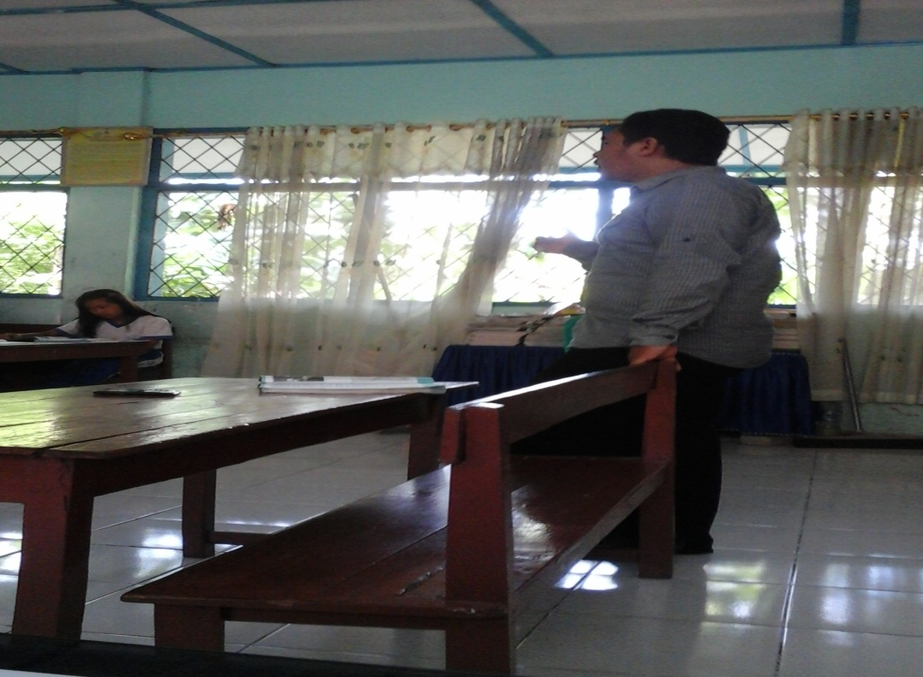

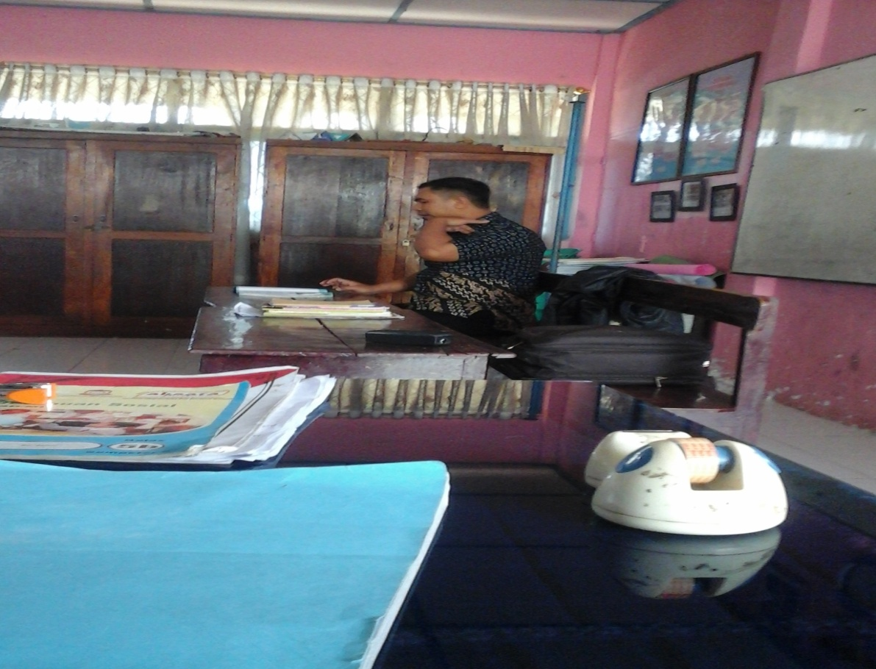

1. Mengorganisir siswa untuk belajar

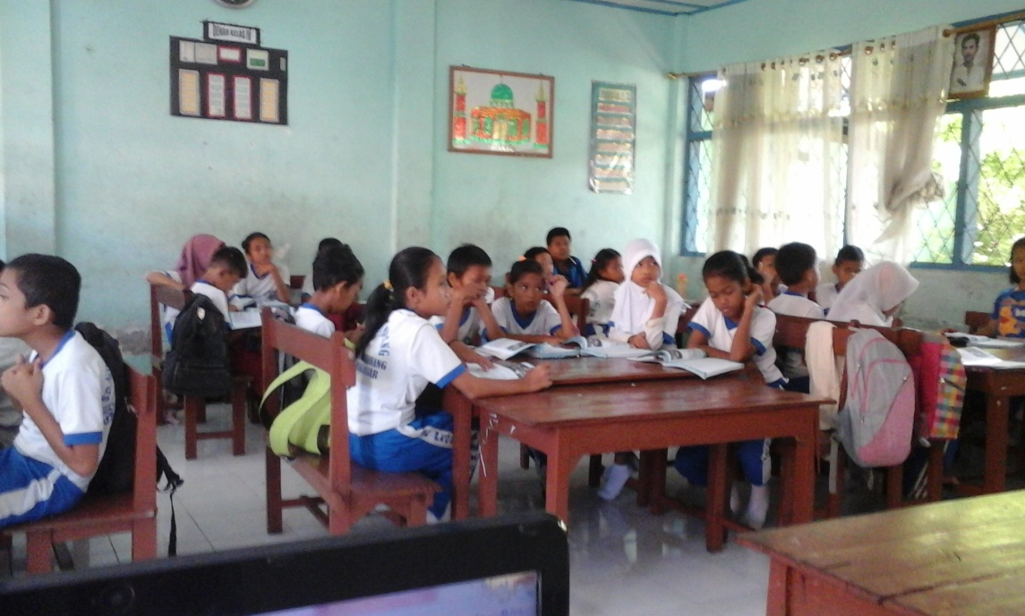

1. Siswa mengerjakan lembar lks

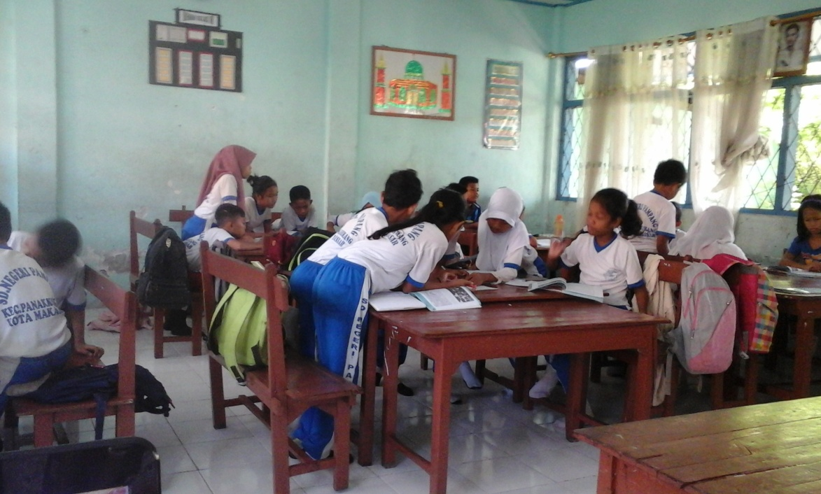

1. Membimbing penyelidikan kelompok

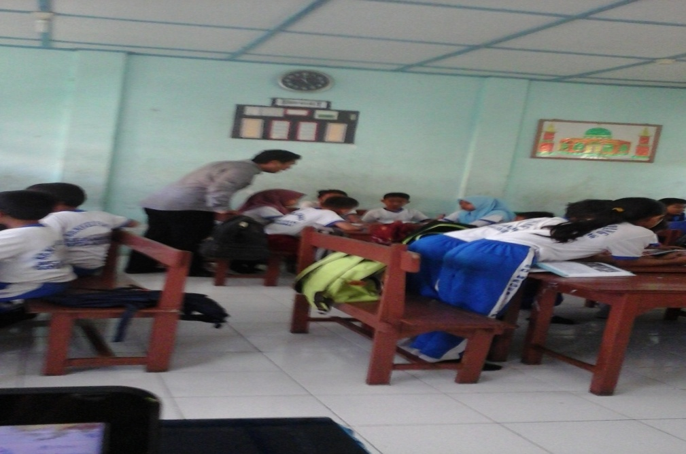

1. Mengembangkan hasil karya

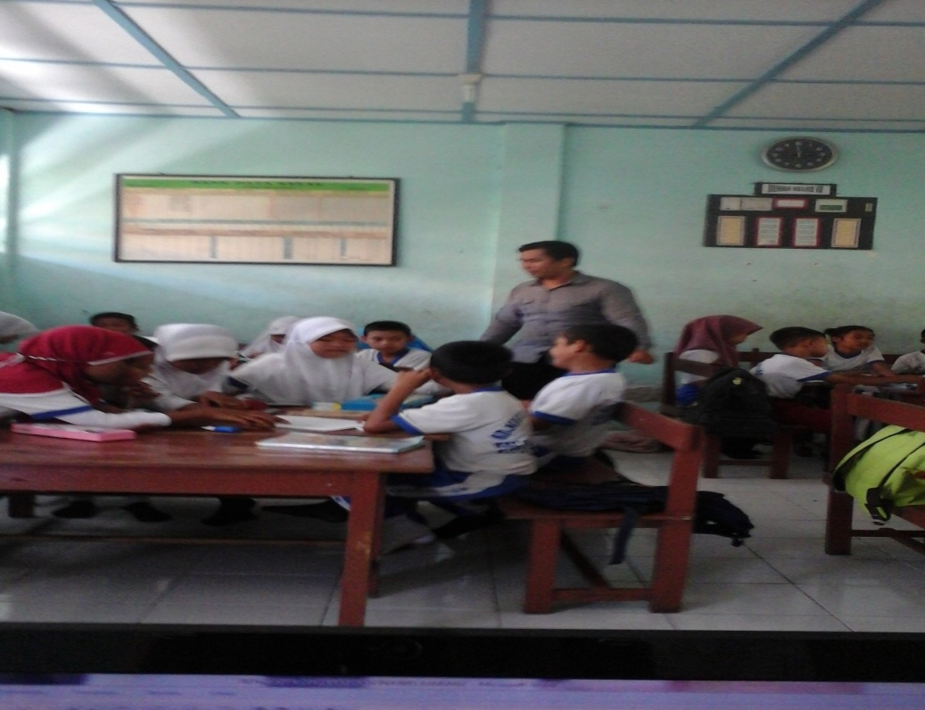

RIWAYAT HIDUP

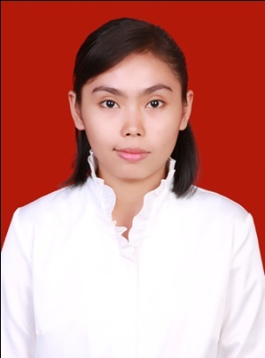Penulis bernama Sinta DM Ambong Putri. Lahir di Ujung Pandang, Sulawesi Selatan pada tanggal 9 Juli 1995. Anak Pertama dari dua bersaudara. Buah hati dari pasangan Ambong Wilhelmus dengan Maria Taruk Allo. Penulis menamatkan pendidikan sekolah dasar pada tahun 2006 di SD Inpres Tidung 2. Kemudian melanjutkan pendidikan di SMP Negeri 13 Makassar dan tamat pada tahun 2009. Pada tahun yang sama penulis melanjutkan pendidikan di SMA Frater Kumala dan tamat pada tahun 2012.

Tahun 2012, penulis melanjutkan pendidikan di Universitas Negeri Makassar (UNM) Pada Fakultas Ilmu Pendidikan ( FIP ), Mengambil Jurusan Pendidikan Guru Sekolah Dasar

( PGSD ).

